国微系统主站超管设置教程

说明：本教程是让管理员全面集中掌握系统的设置操作，属于超级管理员非常重要教程

- 统一登陆入口（登录）
所有用户登录，都集中在此界面； 一般网址是： 动态域名/dl.html
主站入口：主站会员中心（发布内容） 、主站后台、主站首页
子站入口：各子站会员中心（发布内容） 、各子站后台、各子站首页标签、各子站首页
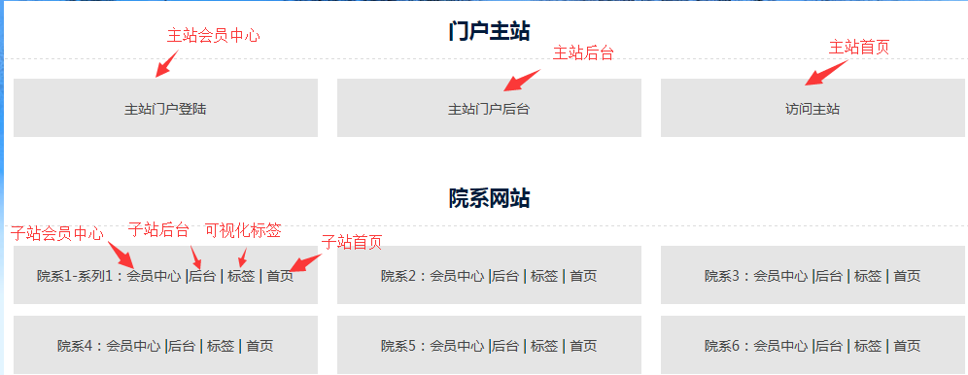

- 如何关闭和开启系统的用户注册；如何多次输入错误密码锁定账号；
A：为了安全，一般都关闭系统注册；采用在后台“系统设置--会员管理”添加用户。

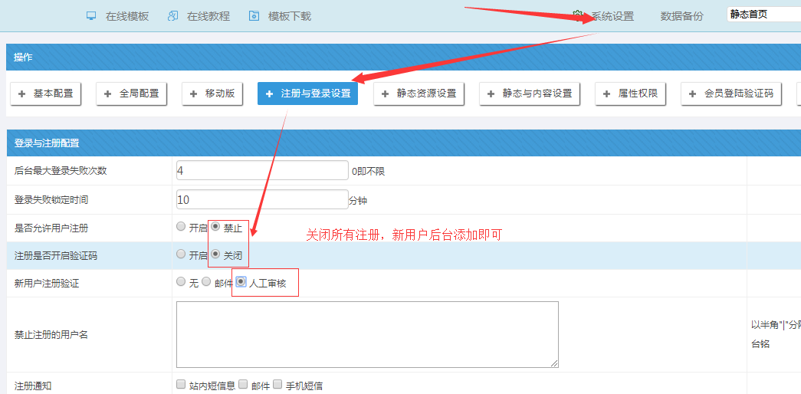

B：如果登录密码试错几次，则锁定此账号多少分钟

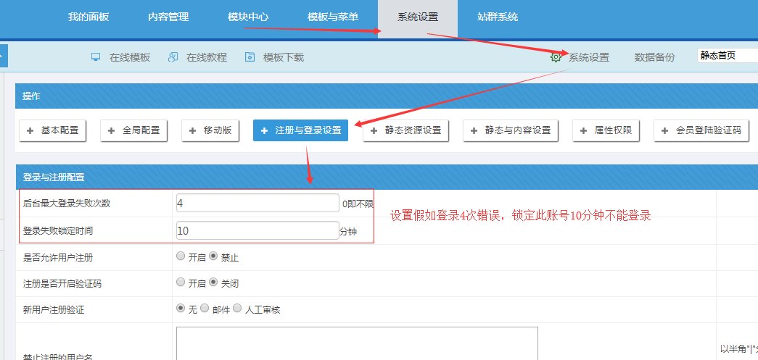

- 如何开启“会员中心”登录是否启用验证码；
为系统安全，一般需要开启登录验证码；如果有时候登录验证码反复错误，则登录后台关闭验证码。
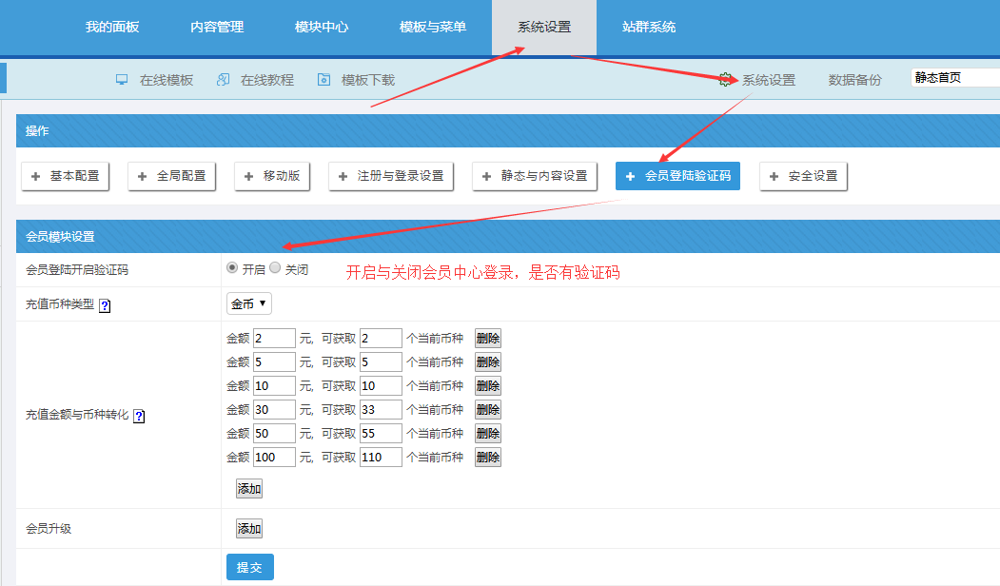

会员中心开启验证码的效果如下：

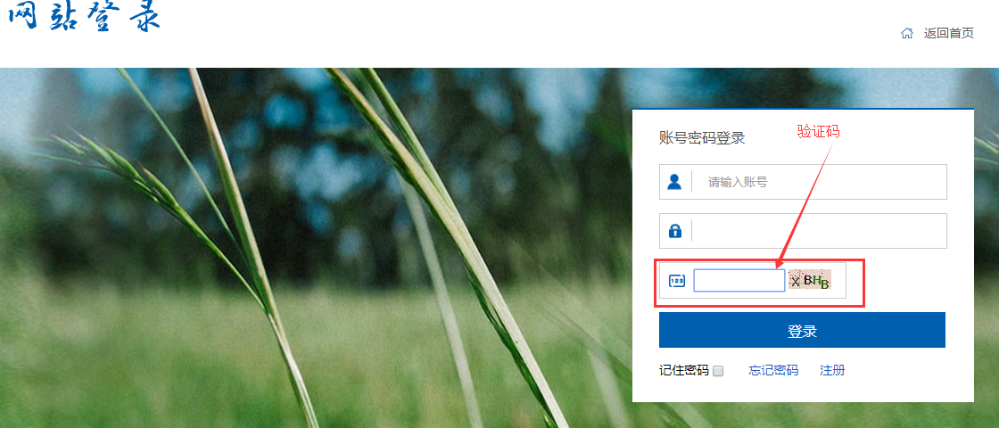

- 如何设置网站名称和概要
网站的标题、概要、关键词需要设置下；方便百度收录
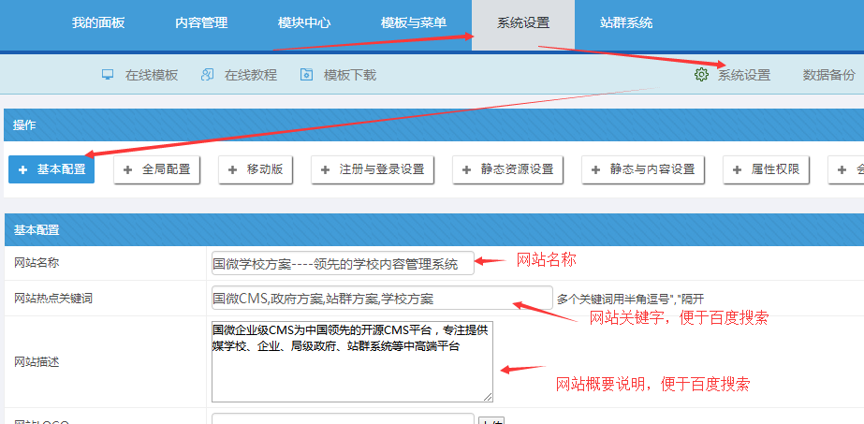

五、logo如何上传设置
网站的logo，可以此处上传，一般传透明的png格式；上传后，需要更新模板缓存，静态首页。
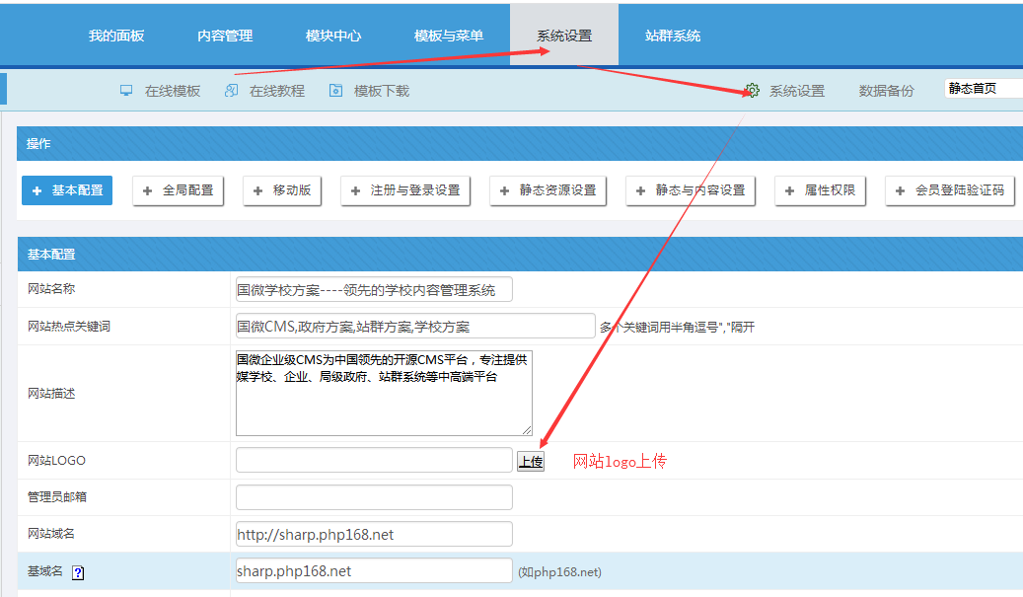

六、如何设置开启和关闭本网站
有时候需要临时关闭网站，选择“否”则关闭，然后输入网站关闭提示；重新更新标签缓存和静态首页。

备注：关闭网站后，超级管理员还是可以看到正常页面的；其他游客看到的关闭界面效果。

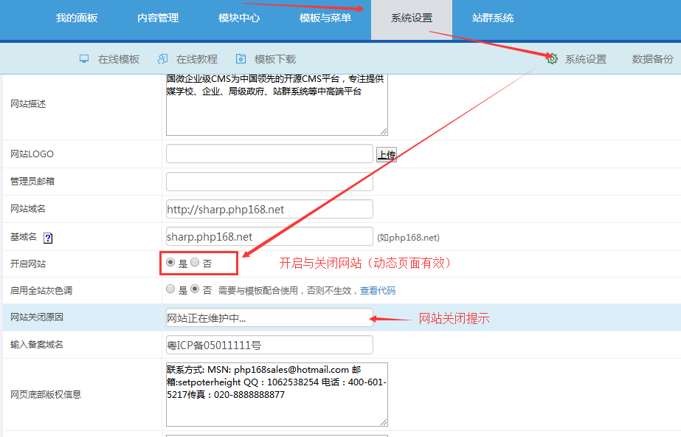

- 特殊日子如何设置网站灰色显示
特殊纪念日子需要网站一键变灰，直接开启“是”；然后更新全站缓存、静态首页；（如果整个网站都需要变灰，则静态所有栏目和内容）
备注：如果需要能网站变灰，需要网站头部加上了对应代码
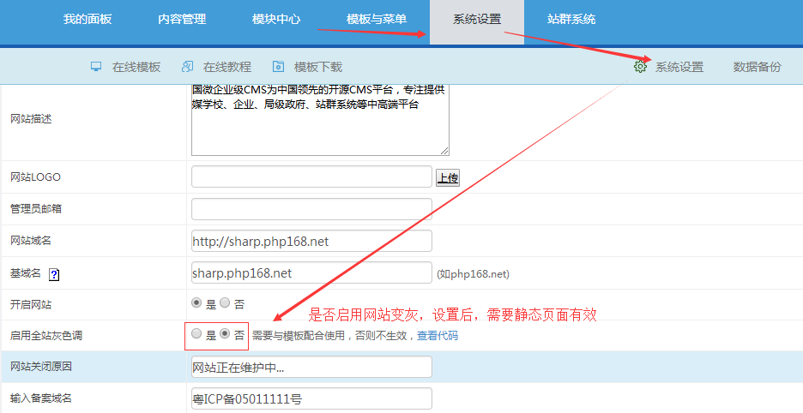

八、如何后台绑定主站域名和基域名
我们网站迁移的时候，这两个域名位置可以留空；但是正常运行中，一般此处都要填写域名；
填写域名后，方便站群子站不会错乱；特别是基域名需要填写。
网站域名：前面必须要有http或htpps 基域名：前面不需要htpp或htpps

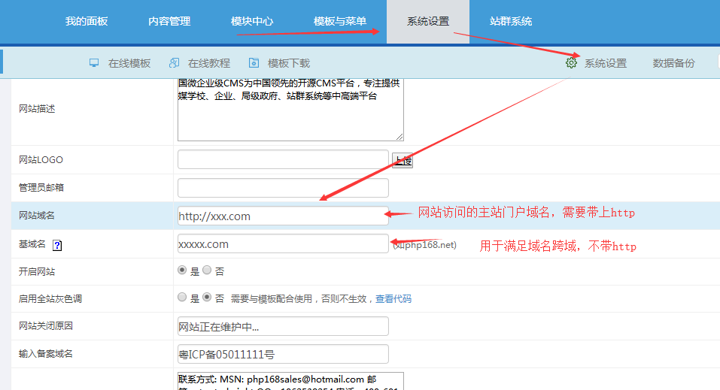

九、是否开启静态化全局设置；如何内容第一张图片设置为封面
A：有时候我们需要网站访问页面时，不需要访问数据库，就将网站静态即可，第一步就需要开启静态开关（同时勾选应用到所有分类）；一般此处推荐勾选是。
B：如果需内容封面图，默认调用编辑器内容里面的第一张图片，就勾选下面第二个“是”；一般会推荐勾选。
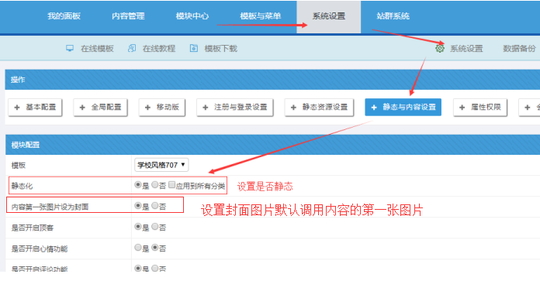

- 设置静态资源的存放路径
网站安装后，静态资源域名需要设置下，否则手机版和一些地址打开错误；特别是手机版，会出现重复两个地址。（此处一般填写自己的网站域名即可）
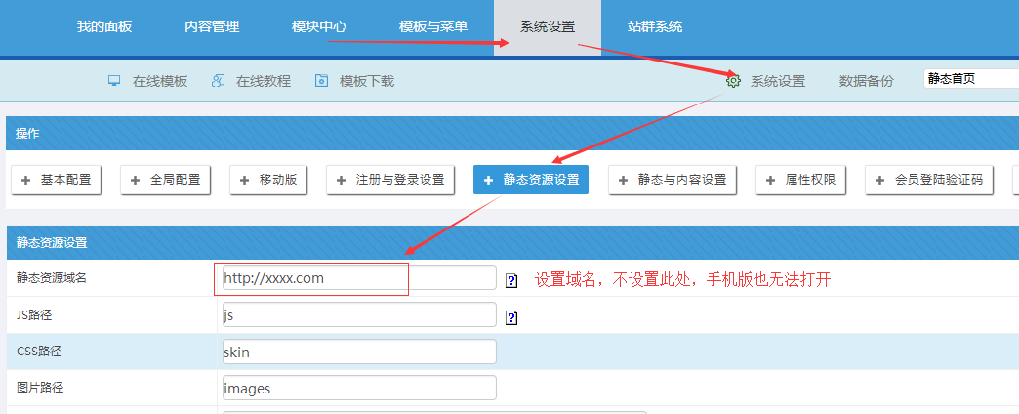

十一、开启手机移动版的设置
如果要开启手机版，就按下面设置；手机版的访问路径为： 域名/m
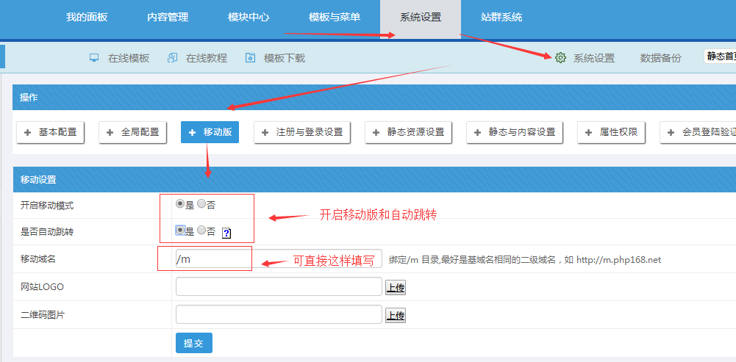

十二、如何修改网站后台地址
系统为了安全，我们一般安装后，会修改后台网址；但是“.php”这个后缀务必不能修改；前面可以是数字字母，不能是特殊符号。设置后，直接采用新的后台地址访问，比如：域名/xxx.php
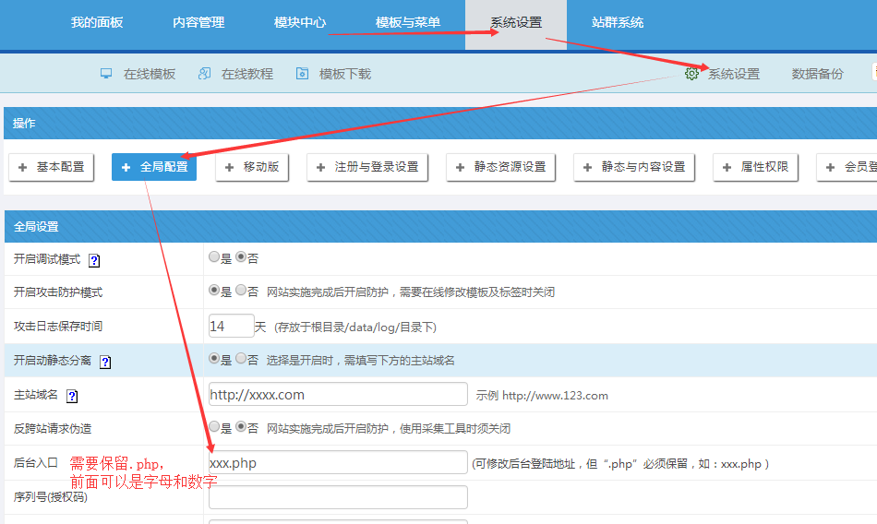

十三、如何开启后台登录验证码
为了安全，有时登录后台，需要开启后台验证码，则点击是（一般推荐开启）；如果出现登录后台验证码反复错误，则关闭验证码。
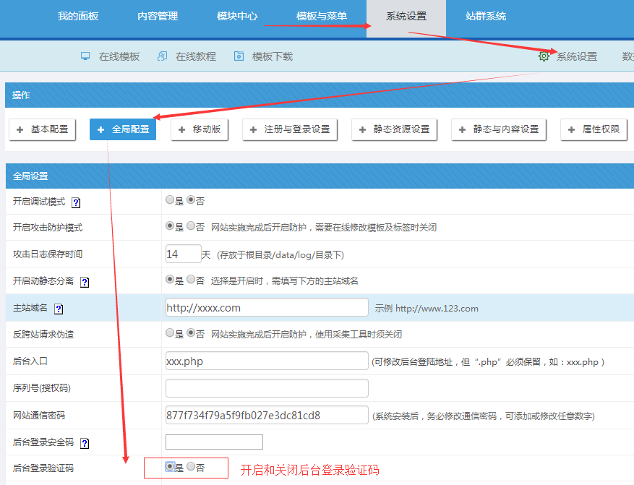

十四、如何创建和修改后台登录安全码
为了系统安全，我们有时候需要设置双重密码，就是安全码，安全码输入数字即可；设置后，登录后台，就需要输入这个口令才能进去。 如果要取消，则删除数字为空即可。
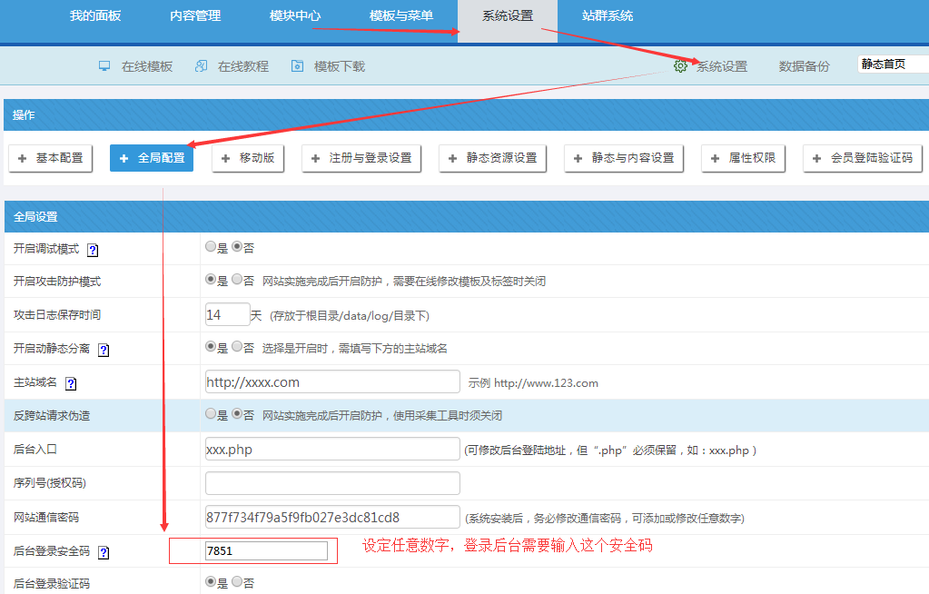

十五、如何修改网站通信密码
为了安全，每个项目安装后，都要修改通信密码，可以是任意数字字母；防止接口漏洞。
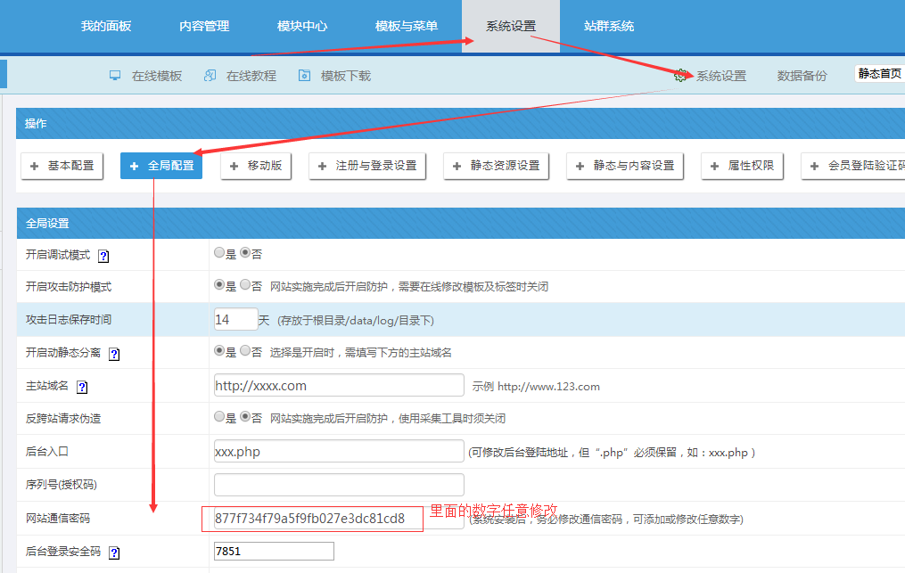

十六、如何修改cook让现有缓存都失效
有时候看过此网站的用户，很多浏览器缓存，反复看不到效果；管理员直接修改下cookie前缀即可；
可以是任意数字字母；修改后，需要重新登录。
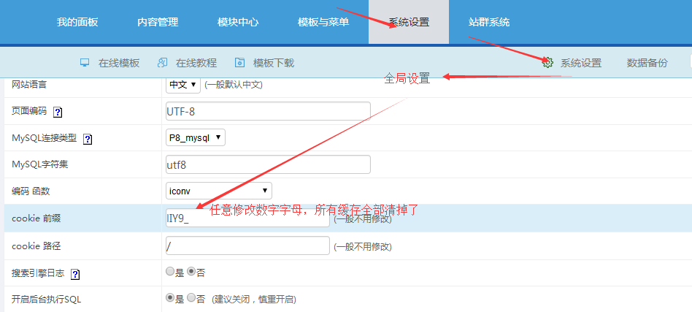

十七、如何设置设置自动退出登录的时间
为了安全，有时候登录多久不操作就必须自动退出登录，点击此处设置即可。推荐设置为10分钟。
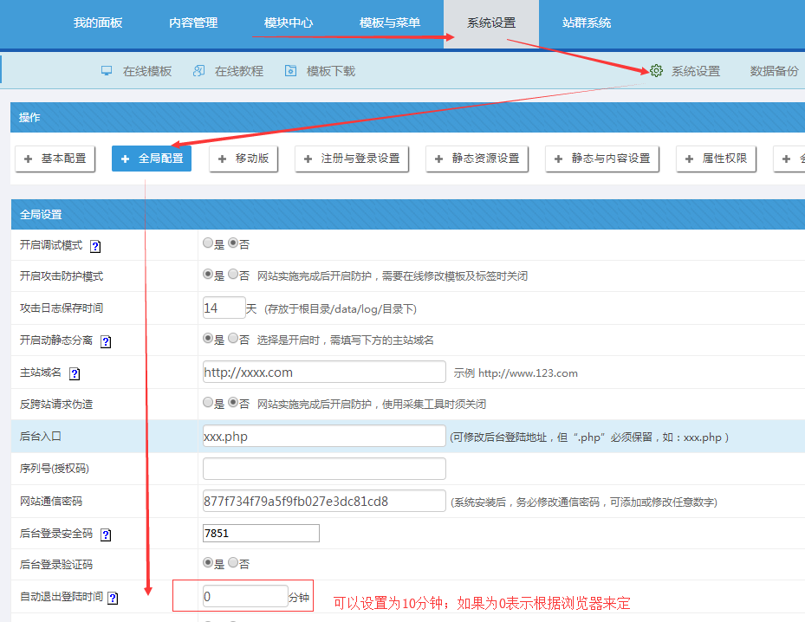

- 如何设置附件显示不出来的解决方法
有时候突然发现所有附件地址都变了，比如“#P8_attach#”；这个时候，就可以设置下附件入库处理“是”；然后更新全站缓存，静态页面即可。
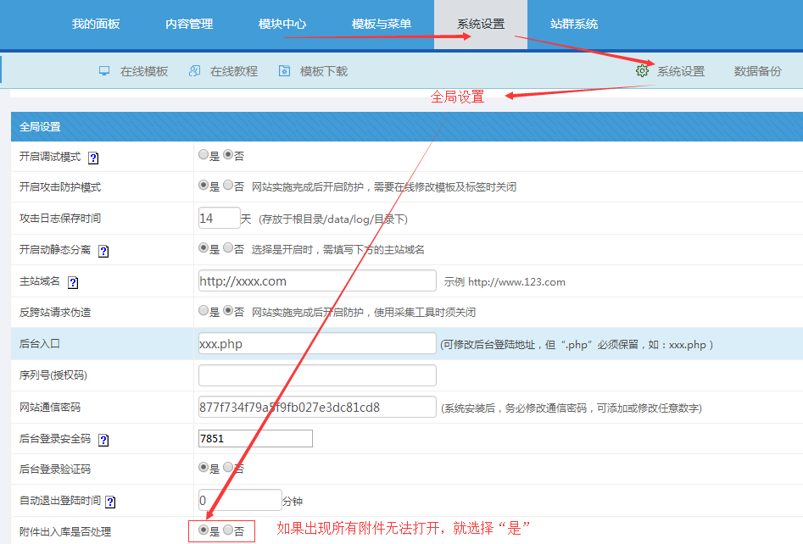

- 如何开启动静态分离全局设置
现在大型项目，一般都采用动静态分离部署；就需要开启动静态分离设置，并输入动态主站网站域名（就是你现在打开动态后台网站域名）；
有时候站群的分站栏目展不开，也是需要填写此处。
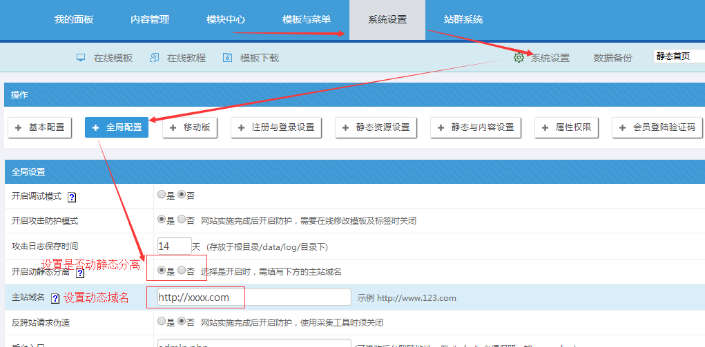

二十、如何设置”防攻击模式”和”反跨站请求伪造”的安全模式
为了系统安全，我们需要设置此处；特别是“开启攻击防护模式”将极大的屏蔽大部分攻击；
”反跨站请求伪造”开启的时候，需要注意是不是在采集，采集的时候需要关闭；如果登录反复出现问题，可以考虑暂时关闭。
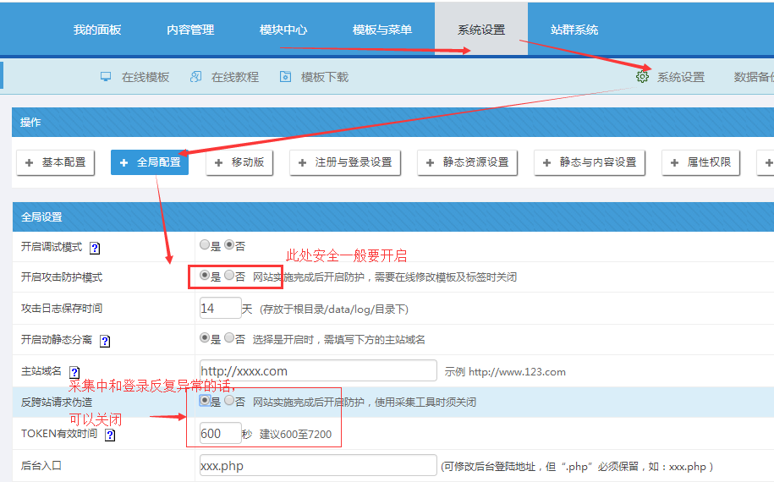

二十一、出现问题时候，如何开启错误调试查看原因
网站运行总会出现各种问题，如果要排查问题，第一时间，就是开启错误调试，查看错误提示，切图给工程师。
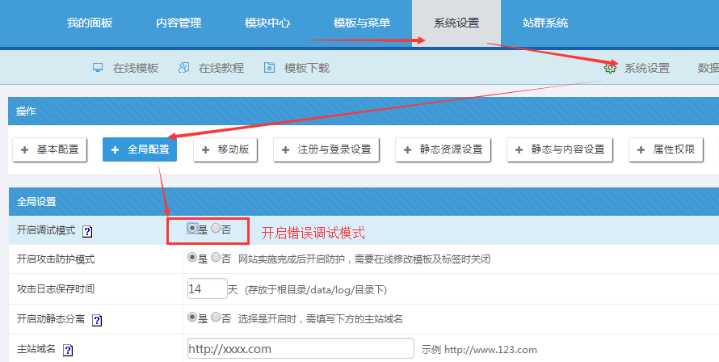

二十二、如何添加内容敏感词
发布内容的时候，如果有敏感词，发布内容就会提示预警。可以单个手工添加。
如果批量添加，记事本必须用utf8格式，里面每个关键词占据一行。
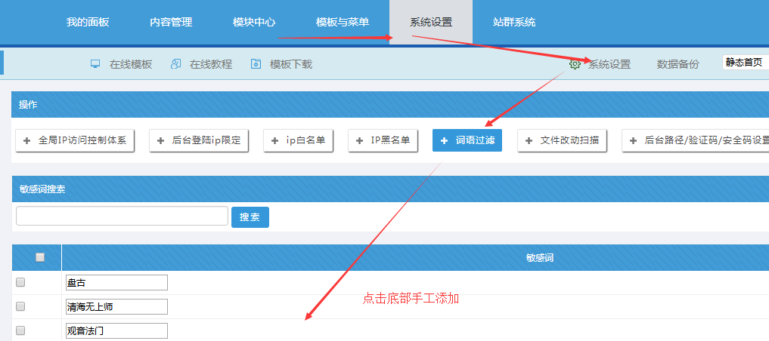

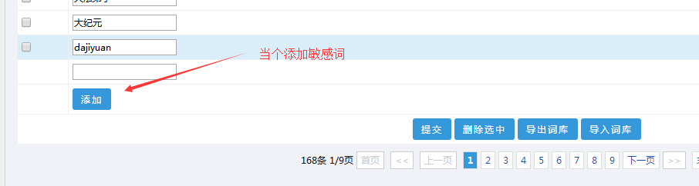

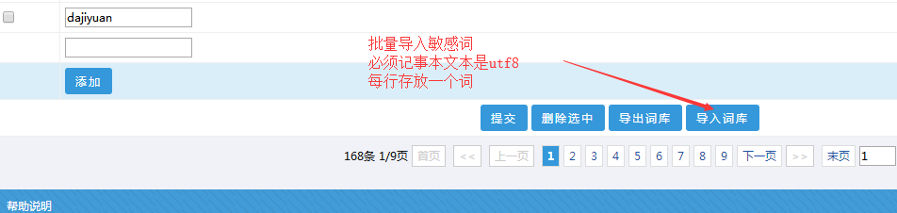

二十三、如何设置全局ip控制（分局域网内网和外网）
为了方便我们对各个栏目、内容、站点开启只供局域网内访问，我们可以设置公共的局域网访问IP段。里面包括了允许公网ip、局域网IP段等。
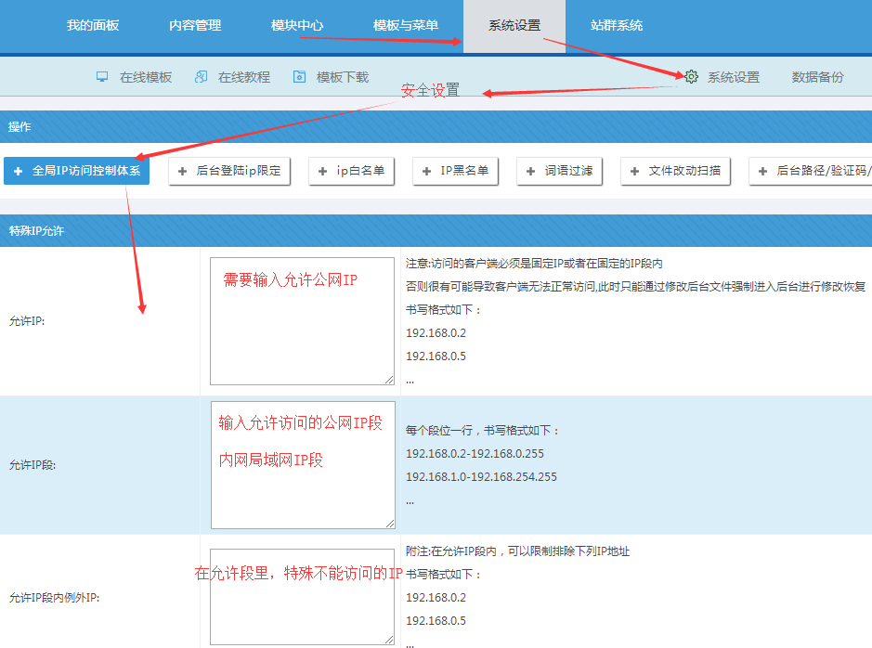

二十四、如何设置后台只能局域网或特定IP登录
设定只有哪些IP可以登录后台；我们可以直接勾选“仅局域网访问”后台。
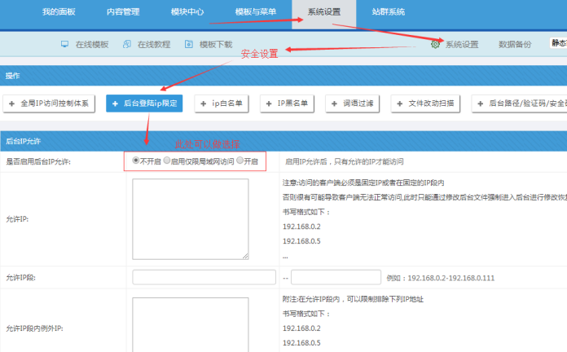

二十五、设置白名单让整个网站只允许特定IP访问
我们设置只允许哪些IP可以访问本网站；不过设置此处后，禁止类IP就失效了。
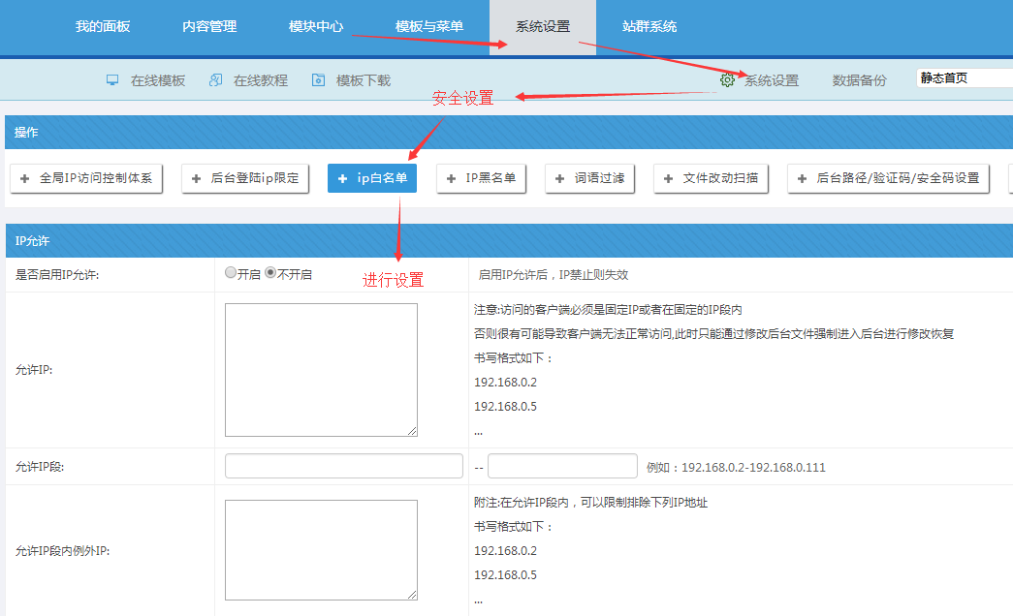

二十六、设置IP黑名单不允许特定IP访问
我们设置只允许哪些IP不可以访问本网站；设置此处后，白名单就失效了。

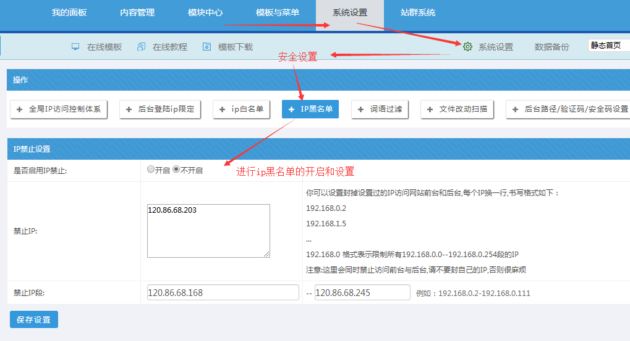

二十七、如何启用栏目、内容页、子站为局域网访问
A：本栏目只允许局域网访问；后台-栏目管理----编辑栏目---权限设置----启用仅限局域网访问
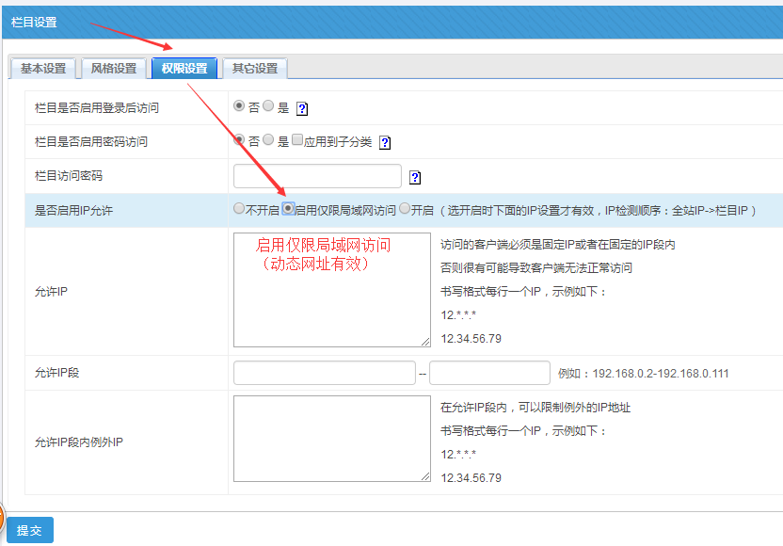

B：本内容只允许局域网访问；后台-内容管理----编辑内容---其他设置----启用仅限局域网访问

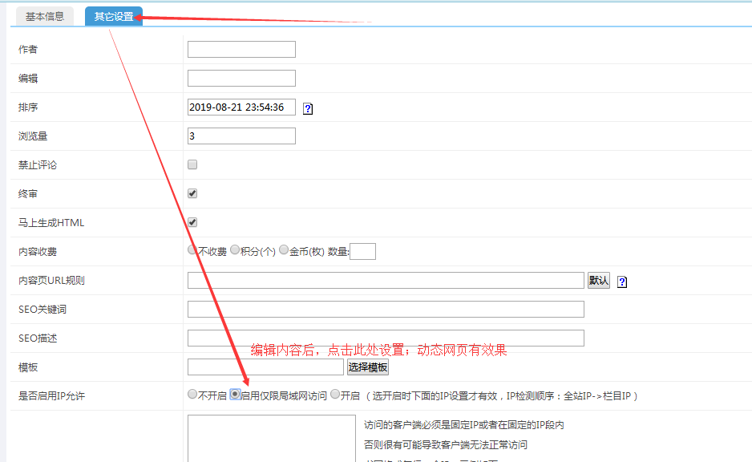

C：本站点只允许局域网访问；后台--站群系统----编辑站点---更多选项----启用仅限局域网访问

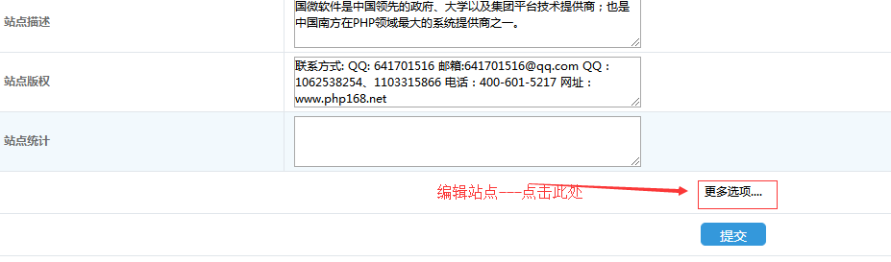

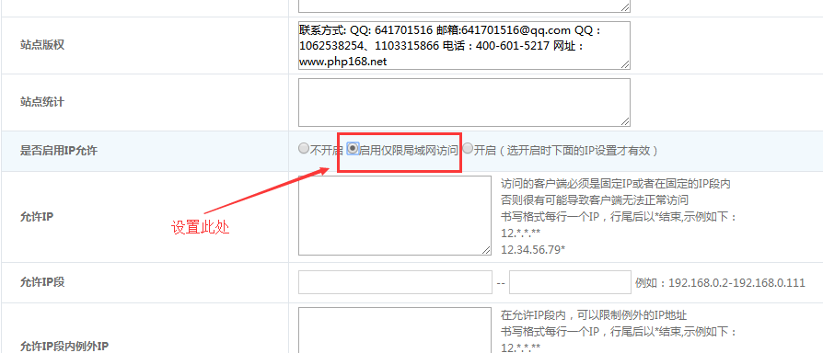

二十八、如何操作安全扫描对比
为了确定我们现在运行的代码，是否被黑客篡改；我们就进行下不同版本的校验即可。
A：安装网站后，我们一般都需要创建一个校验版本；点击“重建扫描对比文件”，一般需要5分钟。
当然我们任何时候都可以设置自己所需的校验源头版本。并且自己命名。
B：如果我们需要确认，我们现在的代码有没有被篡改，就重新点击“重建扫描版本”，扫描成功后，刷新。勾选自己的版本和之前的校验版本；进行对比扫描，就可以看到核心代码是否被修改。

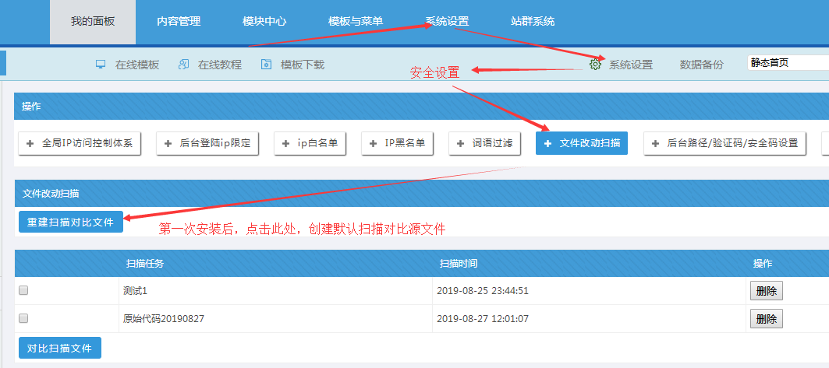

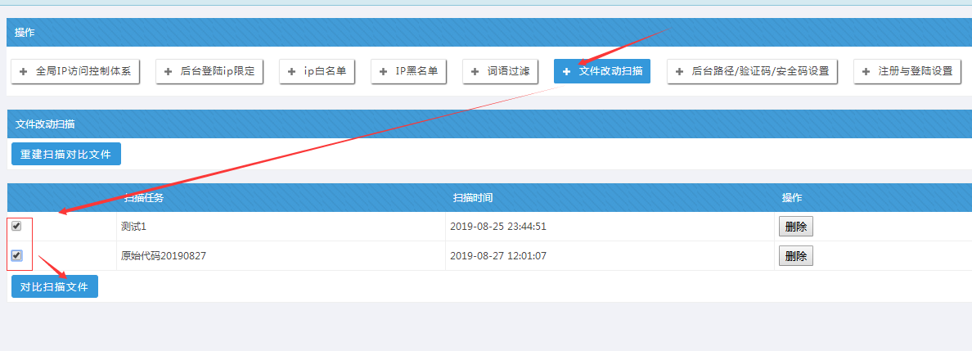

二十九、如何设置数据自动备份机制
除了我们用服务器脚本进行数据自动备份外，我们系统支持后台自动备份；添加计划任务的方式即可。
如果没有默认的，就点击“添加计划任务”
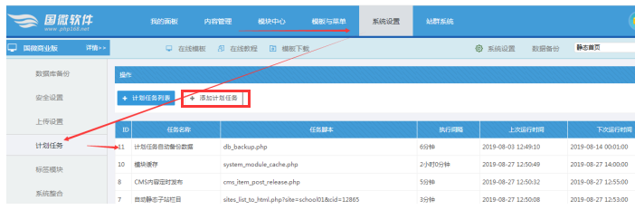

输入如下操作：

脚本代码是： db_backup.php 一般设置5天备份一次；

数据备份的位置在：网站根目录----data----db_backup

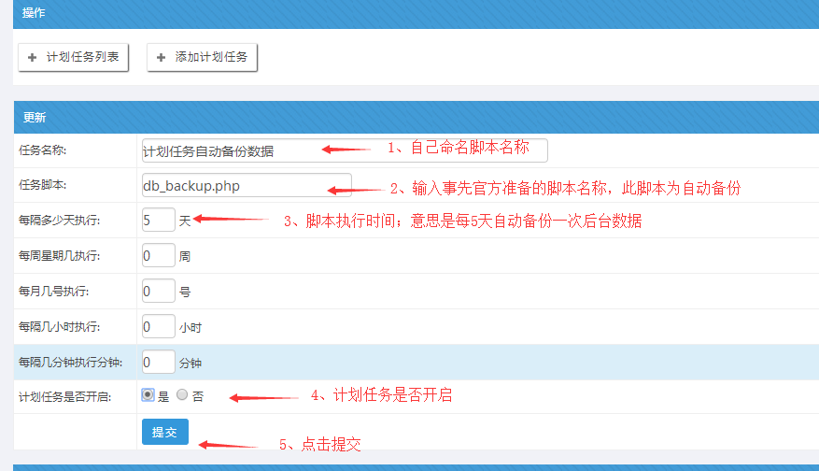

三十、如何设置自动静态PC和移动首页机制
同上，也是计划任务；主要是自动静态网站首页。
计划任务脚本：cms_index_to_html.php 时间间隔：5分钟左右
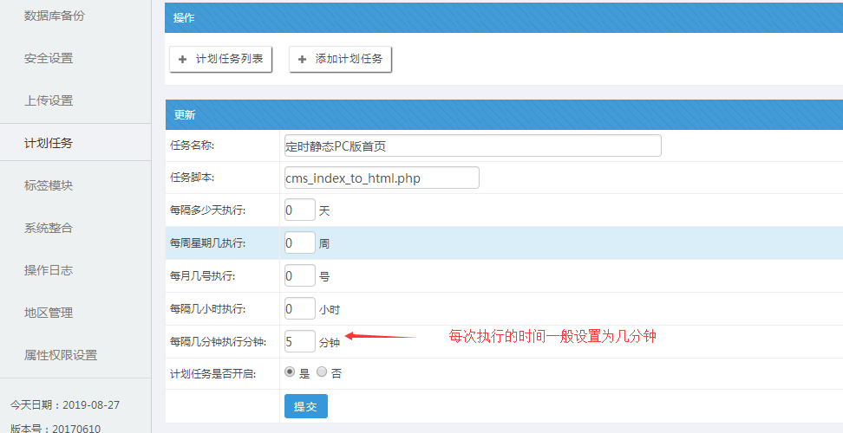

三十一、如何设置自动静态栏目大列表
同上，也是利用计划任务，他的作用是静态主站大列表；因为大列表默认不自动静态。
脚本：cms_list_to_html.php?cid=831,12865 这个数字是栏目ID，后面可以按格式添加ID
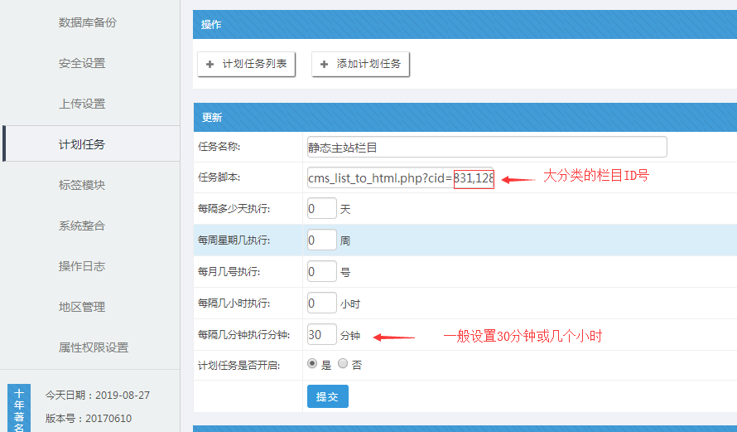

三十二、如何设置自动静态站群子站栏目大列表
同上，也是利用计划任务，他的作用是静态站群子站大列表；因为大列表默认不自动静态。
脚本：csites_list_to_html.php?site=school01&cid=12865,12895 这个school01是子站名称，数字是栏目ID，后面可以按格式添加ID

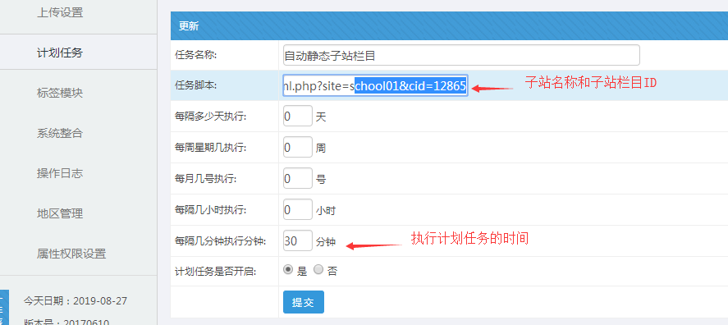

三十三、主站栏目静态如何开启和关闭
A：如果网站需要可以静态化，除了开启全局静态设置外，主站的栏目管理处，也需要开启栏目静态。
操作：栏目管理-----勾选所有栏目
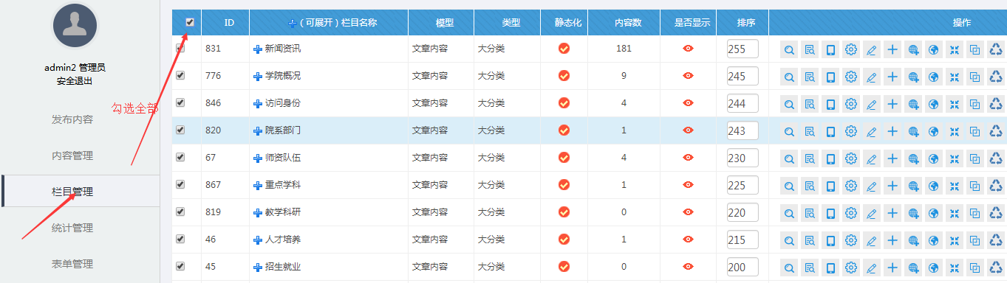

B：静态开启
“开启所有静态”：表示栏目和内容都开启静态了；我们一般选择开启此处；他的效果状态是“红色”
“开启仅内容静态”表示只开启内容静态，栏目不开启。他的效果状态是“蓝色”
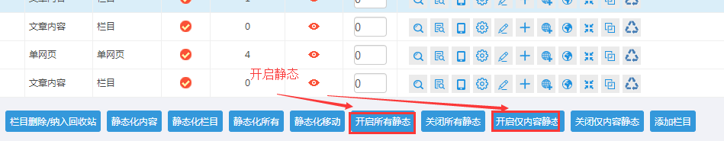

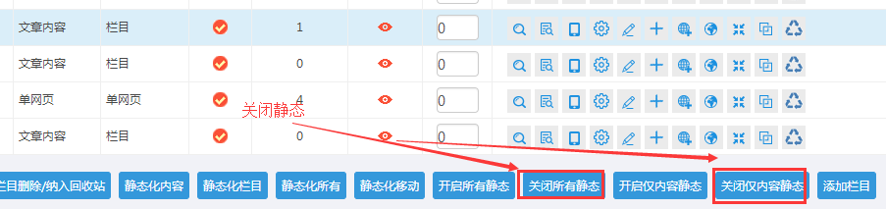

三十四、内容缩略图大小设置
有时候我们需要设置封面缩略图的大小尺寸，让他不模糊；可以通过设置合适的缩略图大小尺寸；
需要看到效果的话，要重新上传图片查看。
同时可以设置内容页里面的图片大小尺寸，一般默认效果是合适的，如果需要变大，则根据自己需要设置；同样我们要查看效果，需要重新上传。
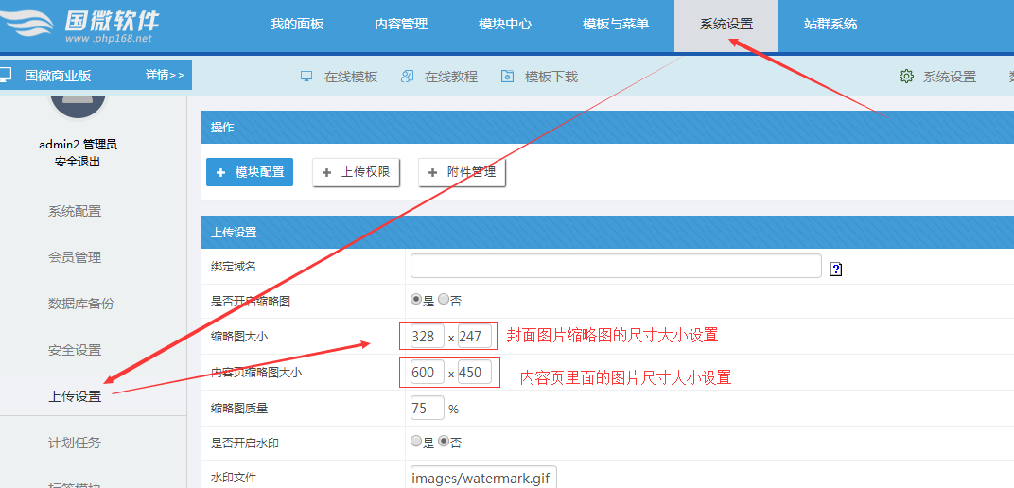

三十五、如何设置主站和子站属性权限
A：主站属性权限设置
我们需要让哪些角色可以设置属性，比如头条、推荐、幻灯片。那么就需要设置下这个功能。
需要哪个角色可以管理哪个属性，就对应勾选即可。
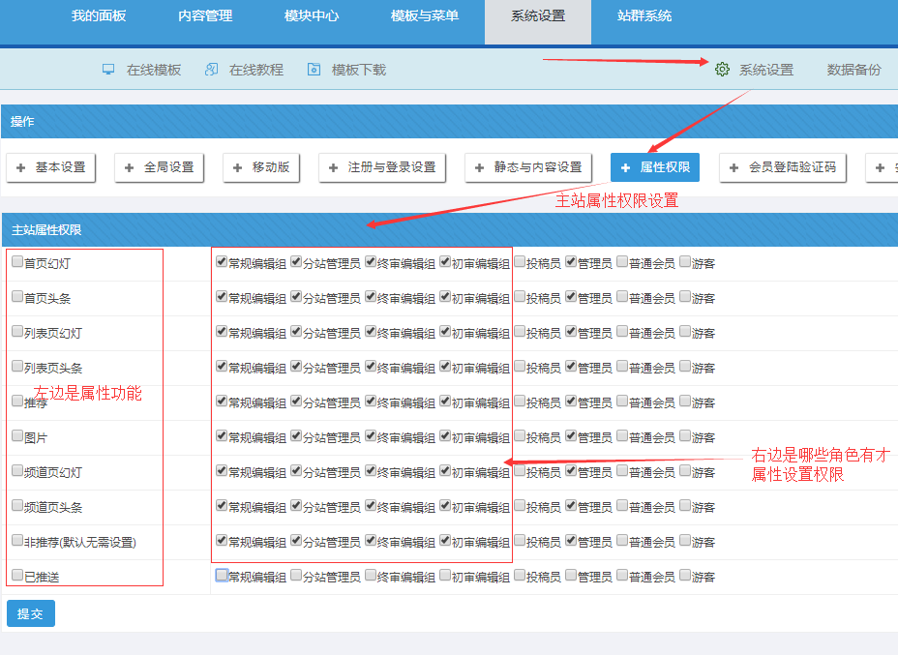

B：站群子站的属性权限设置

点击图标位置，进入站群子站属性设置

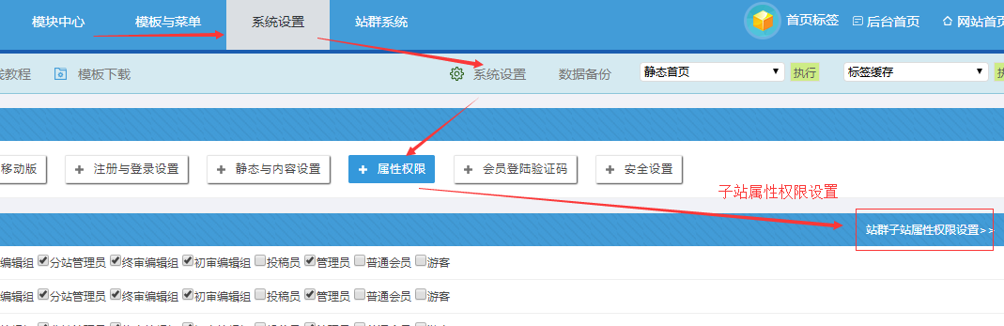

然后勾选各自角色所需的属性功能；一般选择“分站管理员”角色；让分站管理员可以设置子站的属性。当然对主站的终审编辑组也可以设置，他权限大点没有关系。
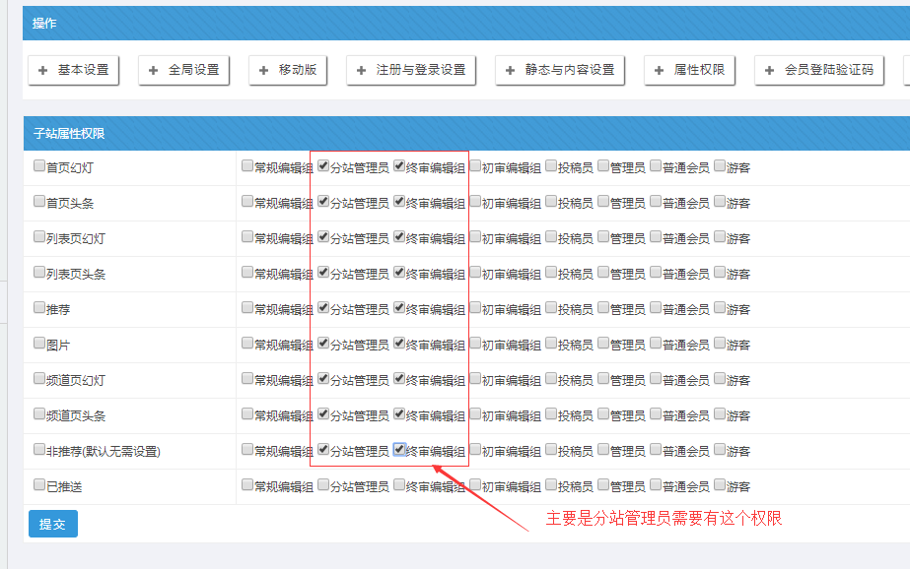

三十六、附件上传权限设置
为了安全，我们进行要进行附件格式的控制；此处为允许上传附件的总开关；添加允许上传的附件格式。
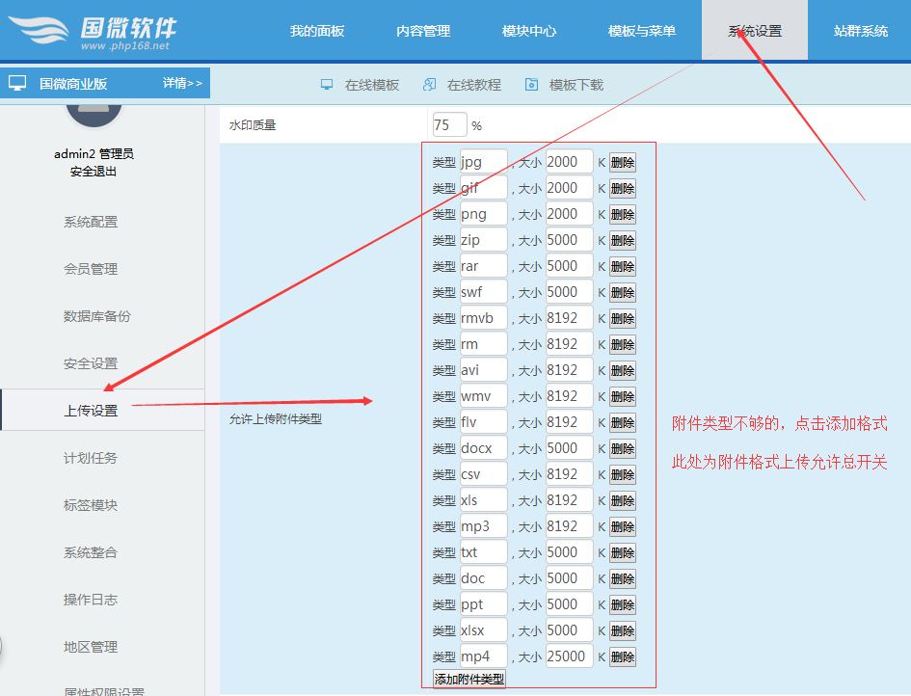

总开关设置后，还可以控制各个角色允许上传的附件类型；其中游客原则上不允许上传附件；其他角色根据情况定义。

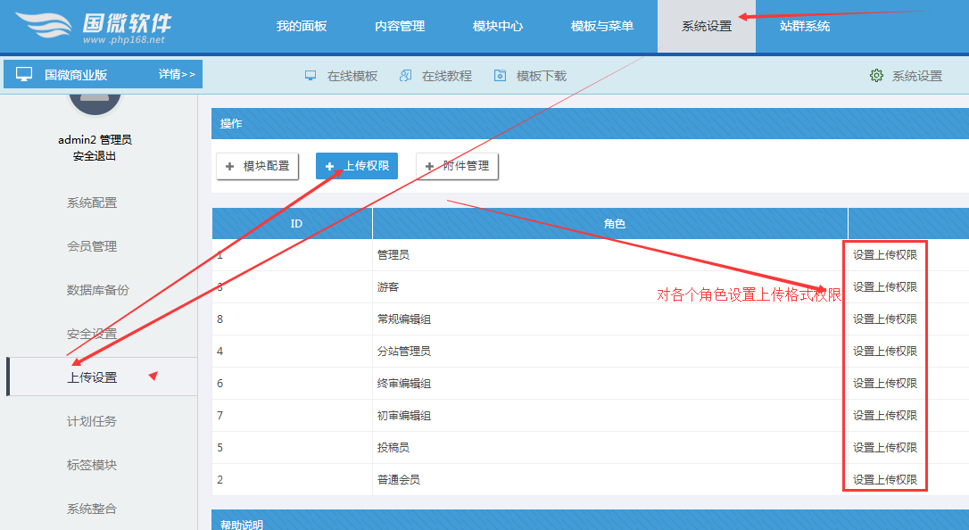

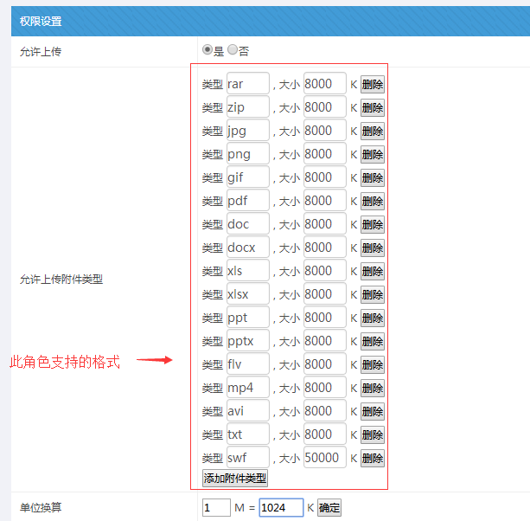

三十七、角色权限如何设置
如果我们需要对不同的角色，设置不同权限，点击此处；我们一般“设置前台权限”即可，他管控着内容浏览、内容发布、内容管理。
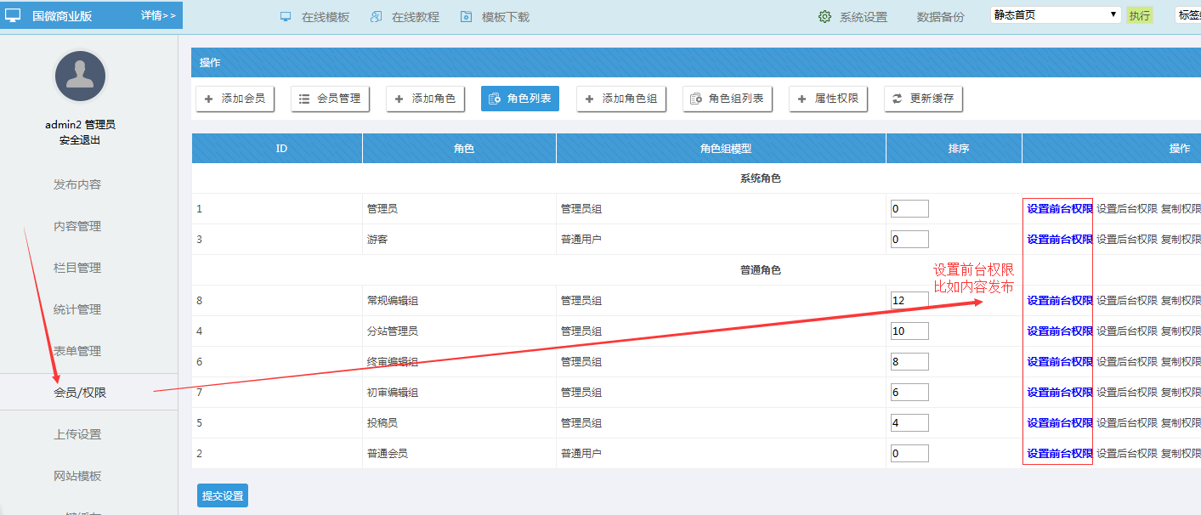

有时候需要设置角色后台权限，点击此处，比如设置更新缓存、静态栏目、标签编辑等权限：

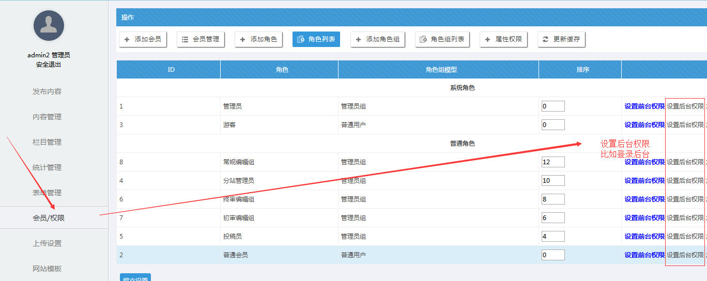

三十八、个人权限如何设置
同时又可设置个人权限；让每个人都有个性化的管理权限，比如张老师管理通知公告，李老师管理新闻资讯，他们可以是属于同一个角色。
备注：个人权限设置后，他不仅继承了所属的角色权限，还额外增加了自己的个性化权限。其中角色已有的权限，在个人权限设置中，不管你选不选，他都会默认继承。
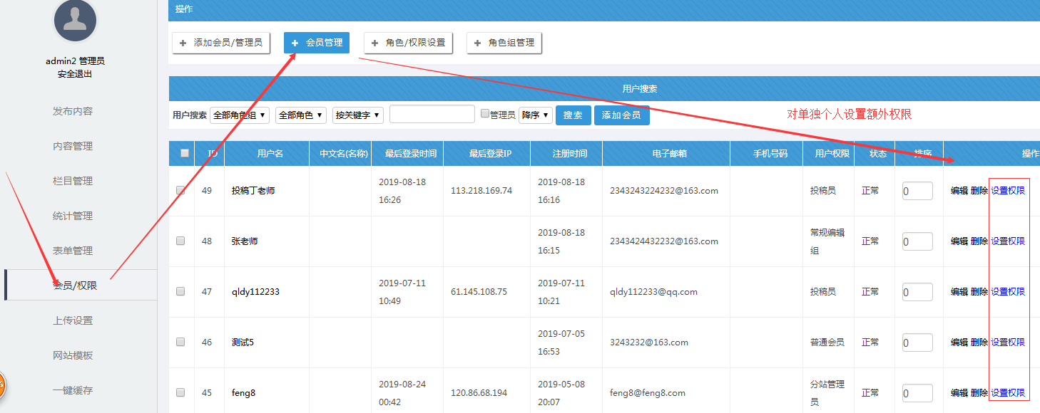

三十九、如何修改主站模板
如果一键切换模板，选择所需模板，点击提交；然后更新模板缓存（或全站缓存）----静态首页（其他栏目和内容页需要静态）--在刷新看看效果。 备注：新模板如果没有标签，就需要另外导入
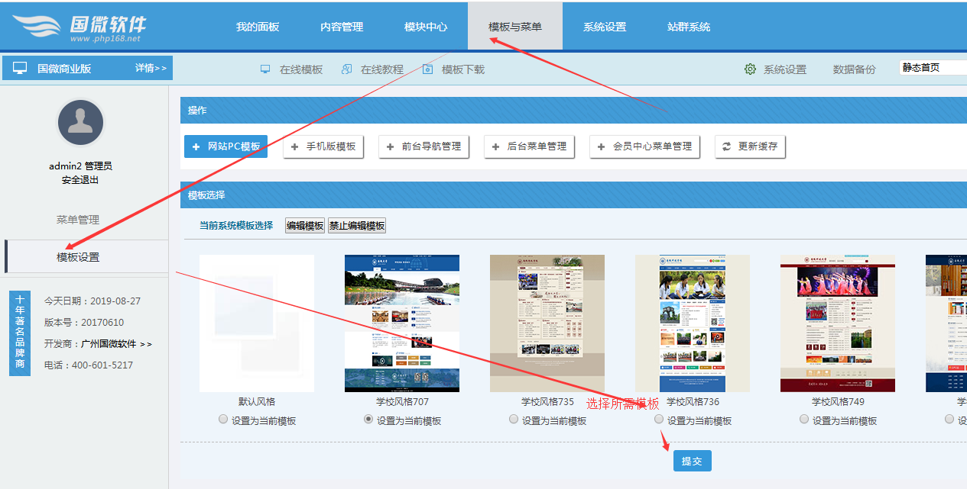

四十、如何修改主站手机移动版模板
选择手机版模板的方法，点击提交；然后更新模板缓存（或全站缓存）----静态移动版首页（其他栏目和内容页需要静态）--在刷新看看效果。
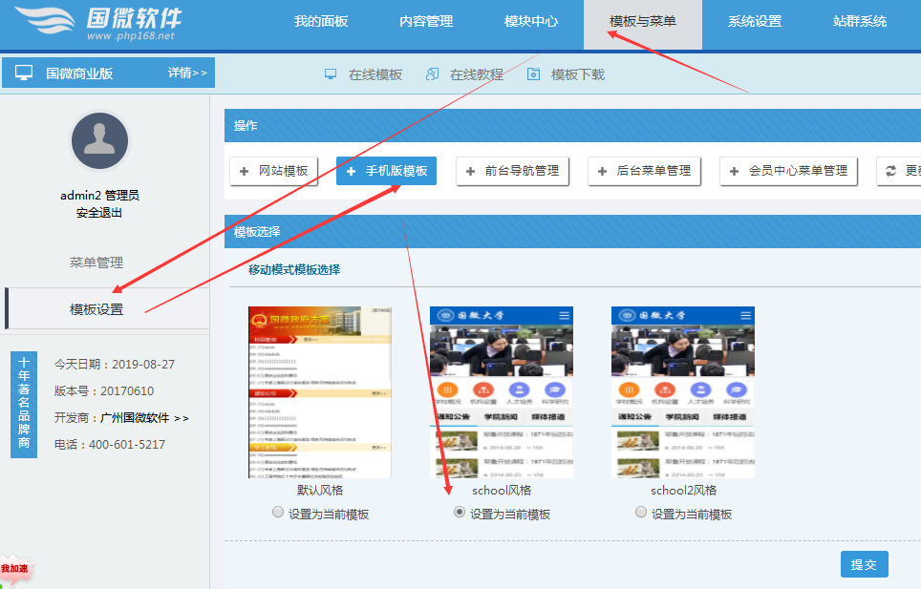

四十一、如何修改站群子站模板
选择站群子站模板方法；进入网站后台---站群系统----编辑站点----选择模板----点击提交
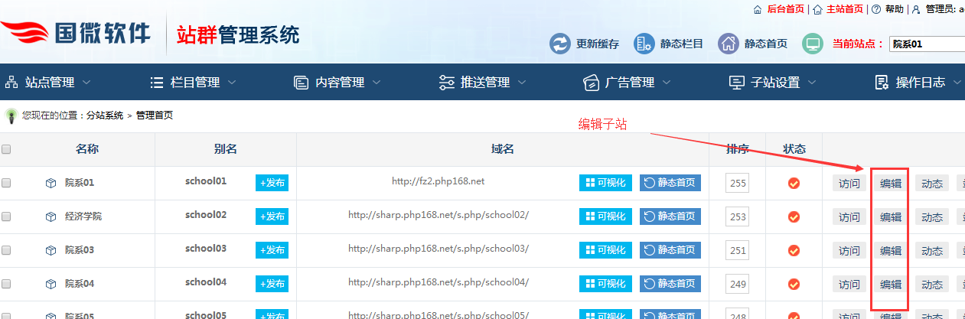

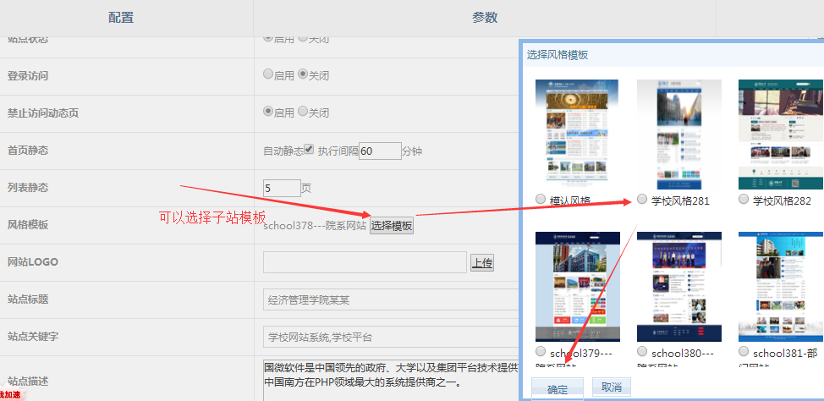

点击提交后；然后更新模板缓存（或全站缓存）----静态分站首页（其他栏目和内容页需要静态）--在刷新看看效果。备注：切换模板后，模板的logo和标签需要重新导入，负责是空白。

四十二、如何禁止主站模板编辑修改
如果网站已经上线完整了，我们不允许任何修改模板了，点击此处。
